***EGÉSZSÉGFEJLESZTŐ TÍPUSÚ SPORT MOZGÁSOK VÉGZÉSE***

**Program: EFOP-1.8.6-17-2017-00031**

**A FELNŐTT LAKOSSÁG PREVENCIÓS CÉLÚ EGÉSZSÉGFEJLESZTÉSE A SZABADIDŐSPORT RÉVÉN**

**Program időpontja: 2020. 02. 16. 10:00-13:00 14:00-20:00**

**Program helyszíne: Szombathelyi Műjégpálya, Kenderesi u. 1.**

**Mozgásformák: Jégkorong, Csúszókorong, Sor-és váltóverseny, Fél órás korcsolyázás teljesítménypróba,Íjászat, Boccia, Célba dobás, Jelmezes felvonulás, Gyorskorcsolya, Műkorcsolya, Akrobatikus korcsolyázás, Akadályversenyek, Fakutyázás, Erősember verseny**

**Folyamatos korcsolya oktatás,**

**Egészségfejlesztési Iroda- Szűrés és tanácsadás, InBody mérés**

**Pszichológus, Gyógytornász, Dietetikus _ Előadás és interaktív beszélgetés**

**Jelentkezés: Varga Jenő + 36 20 8282866**

**Előzetes regisztráció nem szükséges**

**­­­­­­­Jelentkezés:**

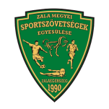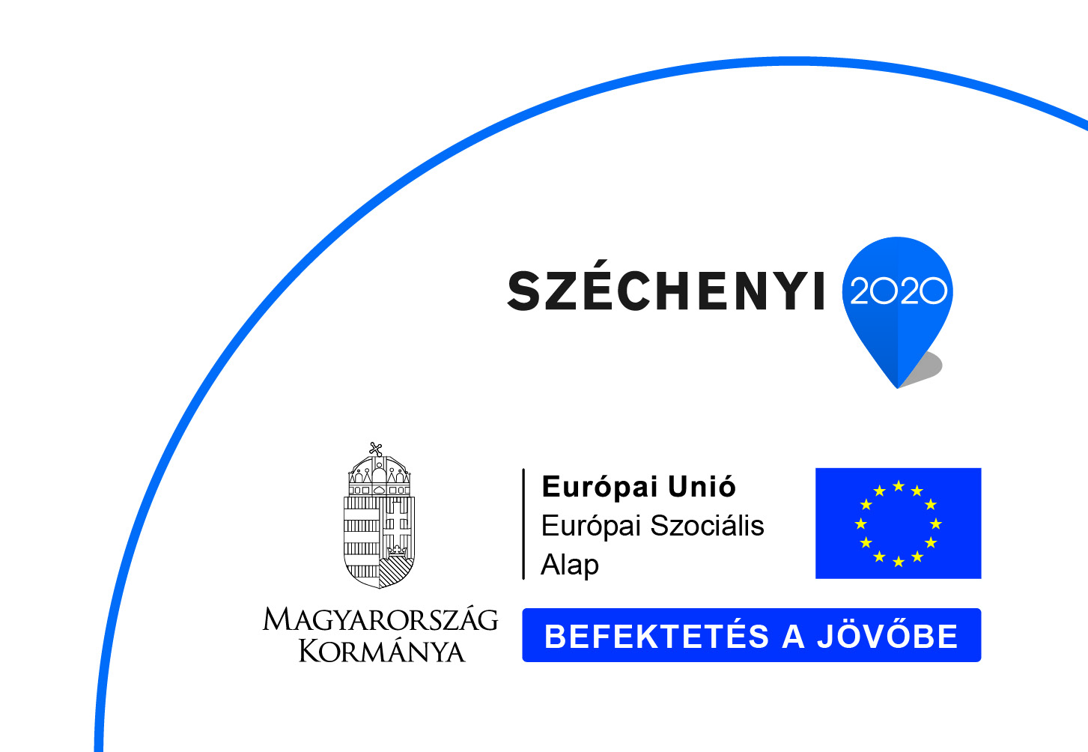

**ZMSE ZALA MEGYEI SPORTSZÖVETSÉGEK EGYESÜLÉSE 8900 ZALAEGERSZEG BÍRÓ MÁRTON U. 37/A**